Акция «Водитель, будь внимателен!»

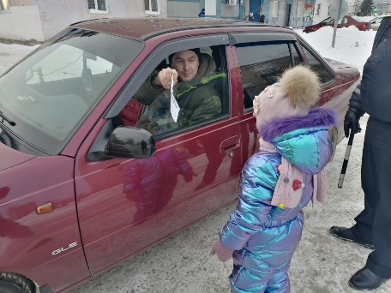
В рамках профилактического мероприятия «Внимание – дети!» в МАДОУ № 5 «Огонёк» воспитанники двух подготовительных групп при участии инспектора РЭО ОГИБДД ОМВД по Туринскому району Мигачевой Д.А. и Кущенковой С.Н. организовали и провели 21.01.2022 года мероприятие «Водитель, будь внимателен!» направленное на предупреждение дорожно-транспортного травматизма.
Ребята тщательно подготовились к мероприятию: написали письма водителям и приготовили памятки. Останавливая проезжающие мимо автомобили, инспектора ГИБДД разъясняли водителям ответственность за нарушение Правил дорожного движения и рассказывали об основных причинах дорожно-транспортных происшествий, а воспитанники вручали тематические памятки, напоминая о соблюдении правил дорожного движения и письма с пожеланиями безаварийных дорог. В знак благодарности участники дорожного движения обещали ребятам быть внимательными на дороге и соблюдать Правила.

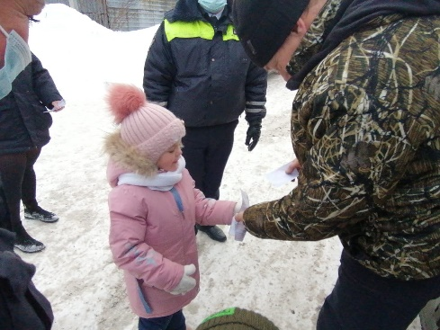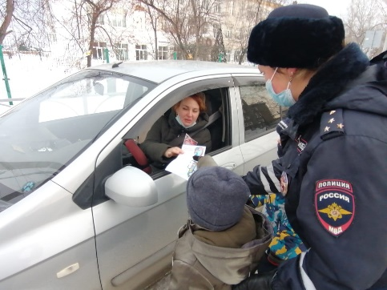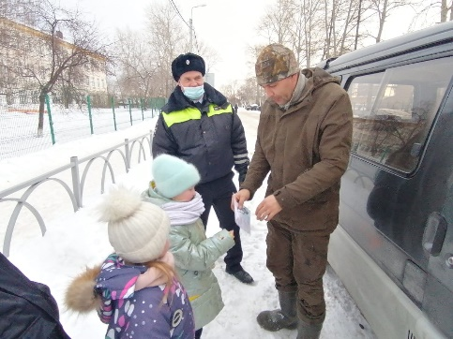
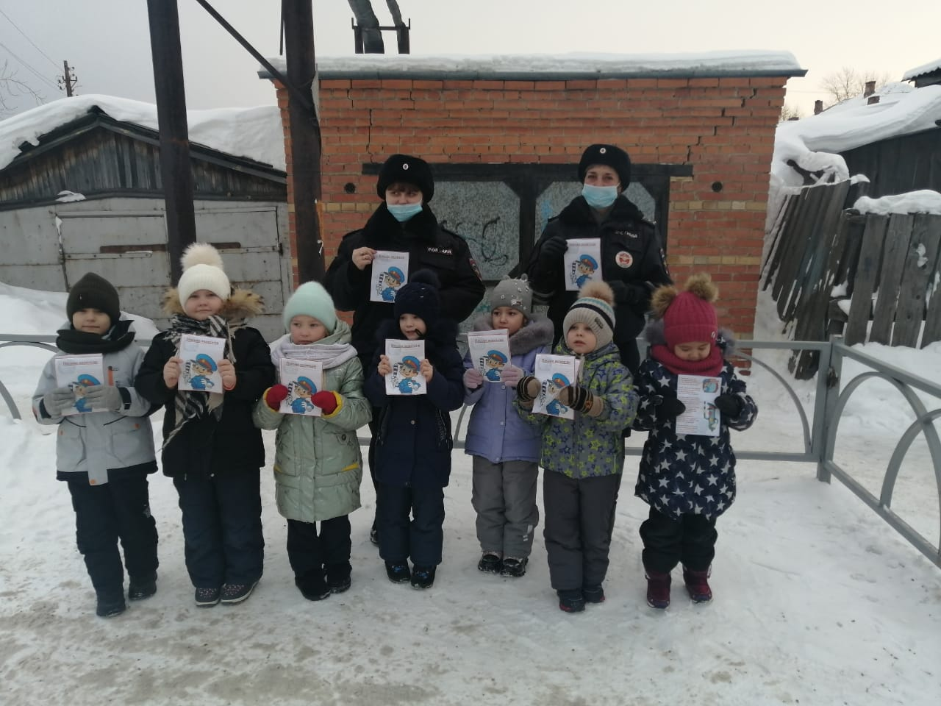

Письмо водителю

Уважаемый водитель!
Очень просим мы тебя:
Ты послушай нас немножко,
Не потратишь время зря!
Очень, очень мы вас просим
Быть внимательным в пути,
Чтобы гладкая дорога,
Вам встречалась впереди!

За рулём старайся меньше
Телефон свой в руки брать!
«Соблюдайте скорость, просим!
Очень просим вас -не гнать!

Знак дорожный неслучайно
Вас встречает впереди,
Соблюдайте знаки тоже,
Оставляя позади!

Пешехода замечайте
Тут и там, везде, всегда!
Ведь у них есть семьи тоже,
Как у вас, наверняка!

Мы желаем Вам водитель-
Будьте бдительны всегда!
И тогда печали, беды,
Не придут к вам никогда!

